要点
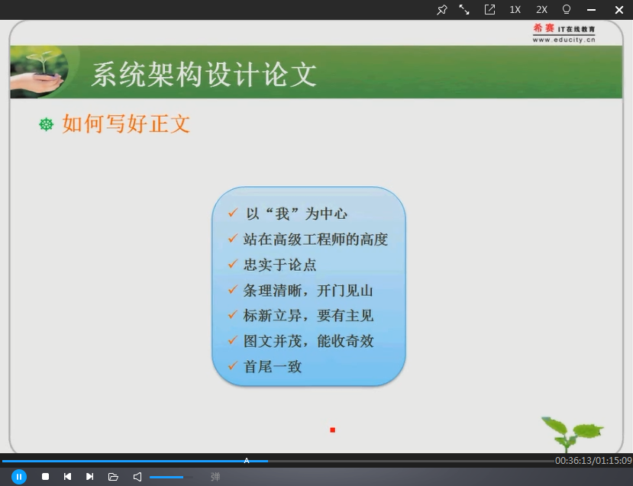

可以先写正文同，再写摘要

常见问题及解决
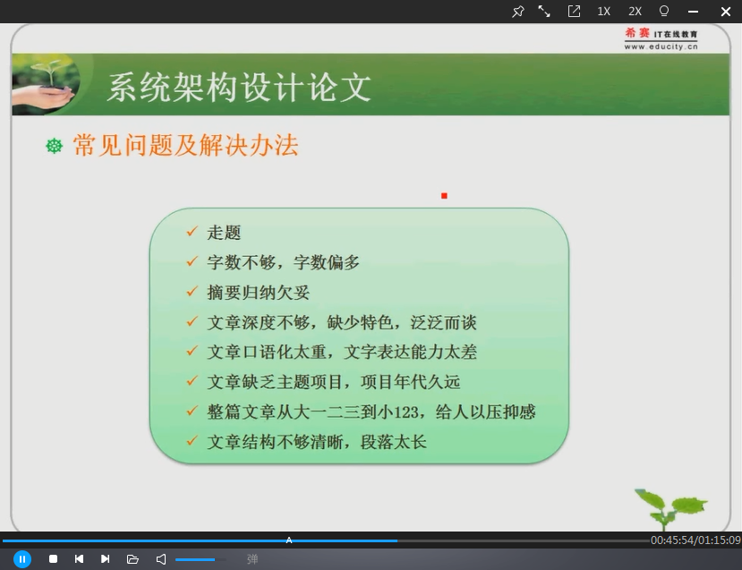

走题
把论文当成问答题写

字数不够
片尾写总结，写完项目总结写个人总结，作为架构师的总结

摘要归纳欠妥
先写正文后总结

文章深度不够，缺少特色，泛泛而谈
写2到3种技术，对技术能有深入的讨论

文章口语化太重，表达能力太差

文章缺乏主题项目

文章结构不够清晰，段落太长
保证6－8行一段

评分标准
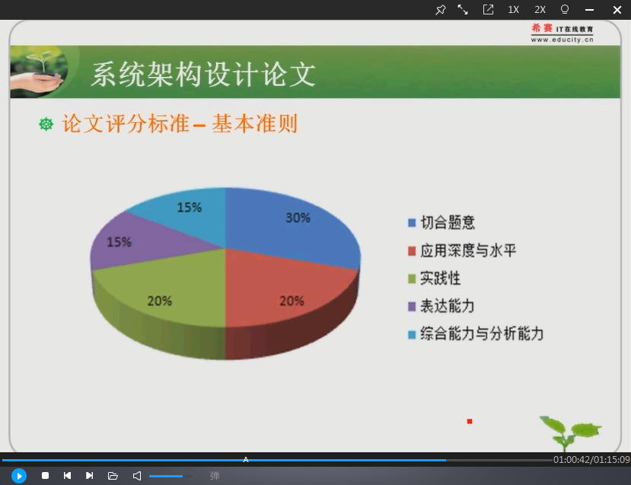

扣分准则
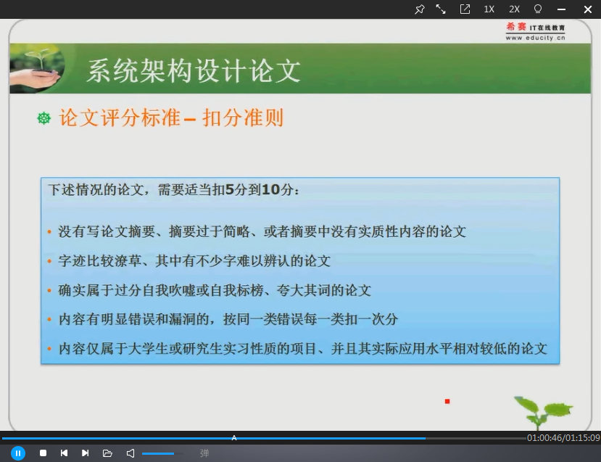

雷区
